FONDO DE FINANCIAMIENTO DE LA INFRAESTRUCTURA EDUCATIVA – FFIE, PRESENTÓ INFORME DE AVANCE DE OBRA EN LAS 18 INSTITUCIONES EDUCATIVAS DEL MUNICIPIO DE PASTO
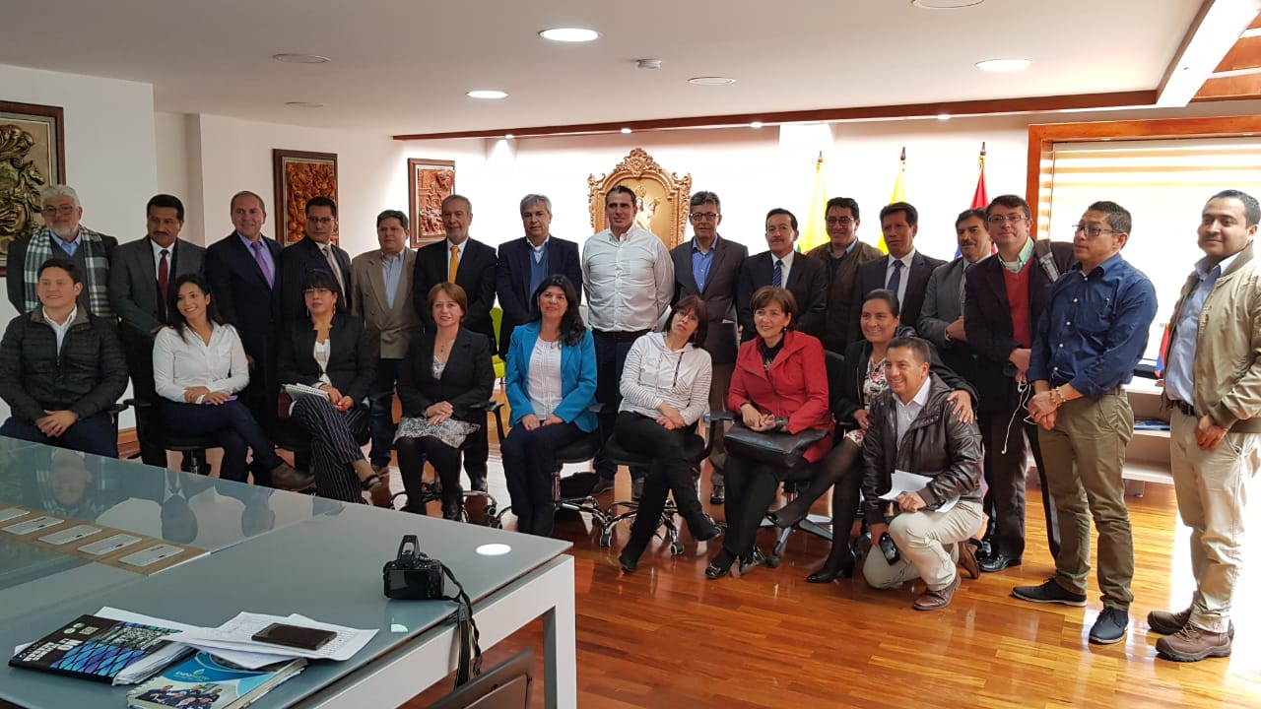
Representantes del Fondo de Financiamiento de la Infraestructura Educativa – FFIE socializaron ante el alcalde de Pasto Pedro Vicente Obando Ordóñez, su equipo de trabajo y los rectores de las Instituciones Educativas Municipales, el avance de las obras en ejecución, en el marco del ‘Plan nacional de infraestructura educativa’. El Director Técnico del FFIE Andrés Reinaldo Silva Villegas destacó que Pasto es una de las ciudades capitales, a nivel nacional, que más le apostó al mejoramiento de sus instituciones educativas y es una de las ciudades con mayor ejecución de obras.
Silva Villegas recalcó que se presentó un avance positivo en las obras, a pesar de los inconvenientes que han sido superados, “más del 80% de las obras están en curso, el resto está en trámite de licencia o diseño, que son temas menores. En total tenemos en fase II trece obras, en diseño están dos y otras tres en trámite de licencia”.
Durante la jornada se detalló el avance de las obras en cada una de las instituciones educativas, exponiendo porcentaje de ejecución comparado con el porcentaje programado. Al respecto el alcalde manifestó “lo que buscamos es que cada rector o rectora presente sus inquietudes y obtenga las respuestas por parte del FFIE. Lo que queremos es que se cuente la realidad, que si hay en algún momento un atraso se pueda suplir con mayor número de obreros u horas de trabajo, pero cumplir con los cronogramas correspondientes” puntualizó el mandatario local.
El director técnico del FFIE agregó que la mayor parte de las obras están programadas para ser entregadas en el primer semestre del año entrante, “algunas pasan al segundo semestre, pero en todo caso estamos trabajando arduamente para que en el 2019 se entreguen las 18 instituciones educativas que son parte del paquete de mejoramientos en infraestructura”.
La rectora de la Institución Educativa Nuestra Señora de Guadalupe, Rosa Cecilia Bustos Eraso, expresó “es momento de reconocer algo histórico, que 18 instituciones educativas tengan la intervención en la infraestructura de sus centros educativos y que además es un proceso que se viene gestando desde la alcaldía, para construir una ‘historiedad’ crítica que dé cuenta ante todo de procesos y no de sucesos”.
Hasta el momento las instituciones educativas con mayor avance en sus obras son: Heraldo Romero Sánchez, Mercedario, ITSIM y Nuestra señora de la Visitación de Mocondino.
Información: Secretario de Educación Henry Barco. Celular: 3163676471 henbarcomeloc@gmail.com

Somos constructores de paz

SECRETARÍA DE TRÁNSITO ADELANTA CAMPAÑA DE CONOS INTERACTIVOS PARA PREVENIR QUE VEHÍCULOS INVADAN EL ESPACIO PÚBLICO
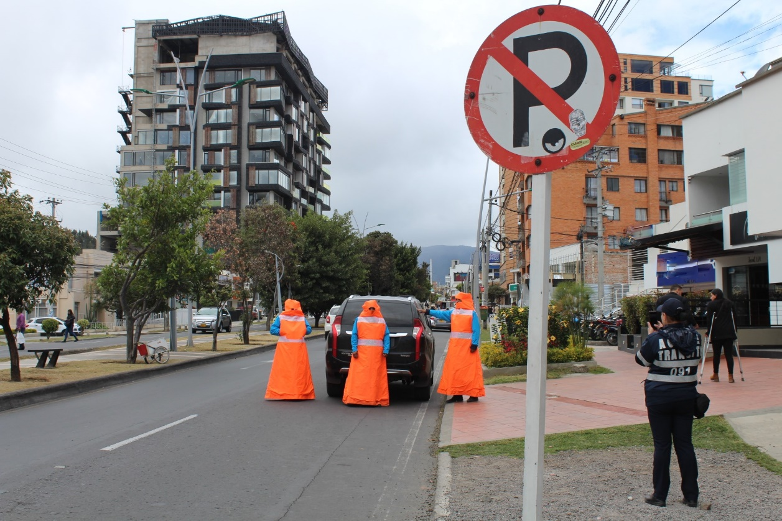
Con el propósito de prevenir la invasión del espacio público como andenes y zonas verdes por parte de los conductores, así como para promover el respeto hacia los peatones y mascotas, la Alcaldía de Pasto a través de la Secretaría de Tránsito y Transporte y el equipo de Seguridad Vial adelanta en diversos sectores de la ciudad la campaña de los Conos Interactivos, que también es impulsada en otras ciudades del país
Una de las intervenciones se llevó a cabo en avenida Los Estudiantes, en donde según residentes de la zona y autoridades de tránsito es recurrente la invasión del espacio público y las infracciones como el mal parqueo, generando traumatismos al flujo vehicular y afectando la movilidad de los peatones e incluso de sus mascotas.
“A través de este ejercicio de carácter pedagógico, integrantes de Seguridad Vial se disfrazan de conos viales para sensibilizar a los conductores que parquean en los andenes, las jardineras y demás zonas verdes para que respeten estos espacios, acaten el Código Nacional de Tránsito y se comprometan a manejar con mayor responsabilidad”, explicó Moisés Narváez, coordinador de Seguridad Vial.
Ciudadanas como Lilia Castillo destacaron la importancia de la campaña, pues dijo que ella así como otros transeúntes ponen en riesgo su integridad física porque en repetidas ocasiones deben caminar por la vía, ya que su paso se ve obstruido por los vehículos que se estacionan en los andenes.
“Qué bueno que estas acciones no sólo se realicen en la Avenida Los Estudiantes sino en otros sectores de Pasto para recordarles a los conductores que nosotros los peatones y también los ciclistas somos los actores de la movilidad más vulnerables, y necesitamos más respeto”, manifestó.
Cabe señalar que a esta iniciativa se suman las campañas ‘Protejo mi vida, respeto la vía, ‘Pastuso buena papa’ y ‘Te queremos con vida’, encaminadas a fomentar la cultura ciudadana al hacer uso de las vías con el fin de prevenir los siniestros de tránsito y mejorar la seguridad vial del municipio.
Información: Coordinador de Seguridad Vial, Moisés Narváez, celular 3014608845.
Somos constructores de paz

SE REALIZÓ EL LANZAMIENTO DE LA SEMANA POR LA PAZ A CUMPLIRSE DEL 2 AL 9 DE SEPTIEMBRE
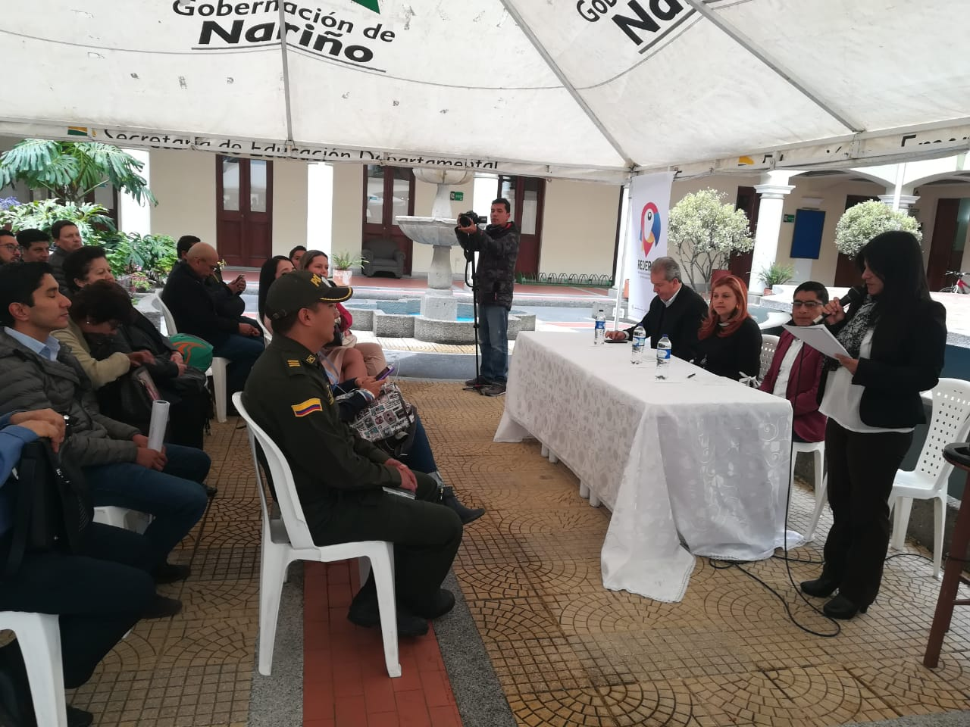
Con la participación de representantes de entidades gubernamentales locales, regionales, REDEPAZ, organizaciones sociales y estudiantes de la Institución Educativa Municipal Artemio Mendoza Carvajal, se realizó el lanzamiento de la Semana por la Paz “Hay vida, hay esperanza, sigamos coloreando la paz”, que llevará a cabo del 2 al 9 de septiembre.
Con esta iniciativa, el Comité Coordinador de la Semana por la Paz, reafirma su compromiso con la construcción de paz, y el aporte continuo para que Colombia sea un país justo, democrático, participativo y respetuoso de los Derechos Humanos, en donde la palabra sea honrada y los acuerdos sean cumplidos.
Margoth Botina, Representante de REDEPAZ Regional Nariño, informó que dentro de la programación se han contemplado eventos académicos, culturales, recreativos y deportivos; a desarrollarse en escenarios de la zona urbana y rural del Municipio. “Esta es una semana muy importante, porque tenemos que seguir construyendo el territorio, la invitación es que todos seamos actores de este proceso y nos vinculemos a la programación, a través de la cual se reafirmará la reconciliación y el perdón como factores importantes para continuar fortaleciendo este objetivo”.
María Ángel Pinchao, Estudiante de la Institución Educativa Municipal Artemio Mendoza Carvajal e integrante del Club “Somos Paz”, dijo que a través de los procesos de formación que se impulsan desde su establecimiento, se busca generar espacios de buena convivencia. “La Paz es que logremos la unión y que no haya peleas”, puntualizó la menor, quien invitó a la ciudadanía a vincularse a la programación, donde los niños y niñas, hablaran de los derechos y colorearán simbólicamente, respondiendo al lema de esta conmemoración.
Zabier Hernández, Coordinador de la Comisión de Paz de la Alcaldía de Pasto, dio a conocer que la programación iniciará el domingo 2 de septiembre con una Eucaristía, que se cumplirá en la Catedral de Pasto a las 12:00 del mediodía. “Esta iniciativa, de la Semana por la Paz, contribuye a la construcción de una cultura de paz, a generar escenarios de reconciliación y perdón. Son procesos y acciones que aportan al fortalecimiento de las capacidades de la sociedad para construir una paz integral”.
Información: Miembro Comisión de Postconflicto y Paz, Zabier Hernández Buelvas. Celular: 3136575982

Somos constructores de paz

SECRETARÍA DE SALUD LLEVÓ A CABO EL COMITÉ CONSULTIVO INSTITUCIONAL PARA LA PREVENCIÓN DE LA VIOLENCIA SEXUAL EN NIÑOS, NIÑAS Y ADOLESCENTES, Y ATENCIÓN INTEGRAL A NIÑOS, NIÑAS Y ADOLESCENTES VÍCTIMAS DE ABUSO SEXUAL
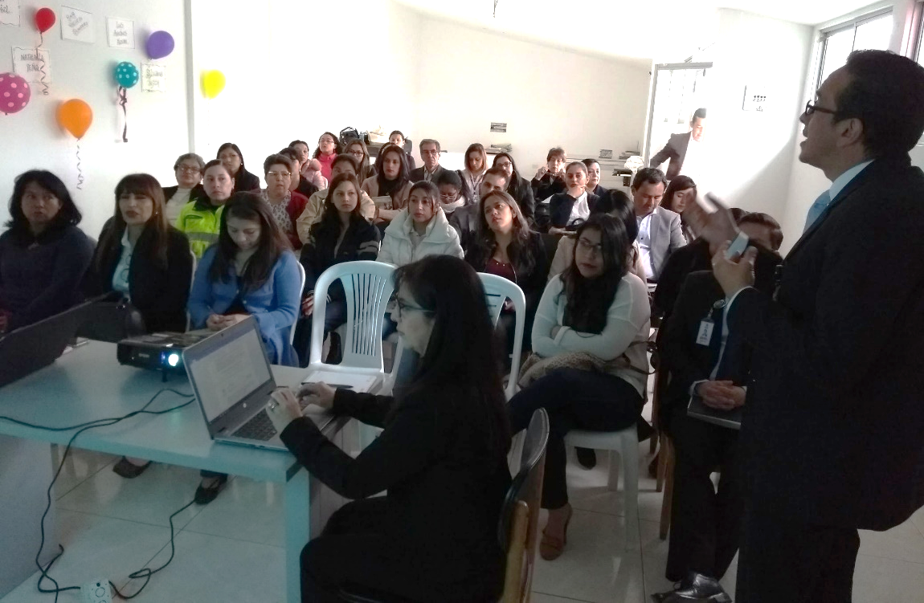
El Comité Consultivo Interinstitucional para la prevención de violencia sexual de niños niñas y adolescentes y atención integral a niños, niñas y adolescentes víctimas de abuso sexual, se reunió con el objetivo de trabajar en las estrategias de prevención en las víctimas del abuso sexual, problemática que se agudiza cada vez más, y precisa desarrollar estrategias que permitan prevenir nuevos casos
Las Instituciones presentes en este Comité, trabajaron un taller en el cual se visualizó, a través del análisis de un caso, cuál es el accionar, antes, durante y después de un caso de abuso sexual, y dónde puede actuar cada uno desde su quehacer diario, para lograr hacer un abordaje integral, no solo en la atención al niño víctima, sino en todas las personas que están alrededor de él, incluyendo al abusador, que también tiene un contexto relacional familiar, individual y social, que es necesario analizar, para poder evitar que las personas reincidan en estos actos que finalmente afectan a todos.
Finalmente se concluyó sobre la importancia de crear una ruta metodológica, que permita la articulación de las instituciones participantes, con el fin de desarrollar acciones de movilización social en torno a la conmemoración del día mundial de la prevención del abuso sexual en niños, niñas y adolescente, que se realizará el día 19 de noviembre de 2018. Por lo anterior, es fundamental generar e implementar estrategias que participen en la agenda pública para la prevención del abuso sexual, las cuales comprometan como garantes de los derechos de los niños, niñas y adolescentes, a la institucionalidad y a la comunidad en general.
El comité sesionará de manera extraordinaria el día 5 de septiembre en las instalaciones del ICBF Centro Zonal Pasto 2, con el ánimo de continuar articulando acciones para lograr visibilizar la situación de abuso sexual, y a la vez permitir desarrollar mayores estrategias para la protección de los derechos de niñas, niñas y adolescentes del municipio de Pasto, en este mismo espacio, se cualificarán las estrategias para el éxito del evento del 19 de noviembre.
La doctora Diana Paola Rosero Zambrano, Secretaria de Salud, señala que la prevención encierra tanto la atención, como las rutas y el protocolo de la atención inmediata, sin embargo, la prevención va mucho más allá que el solo factor individual del niño; se debe incluir su contexto familiar, social y comunitario, que definitivamente influyen en el momento de tomar acciones preventivas.
Las Entidades que forman parte de este Comité, son: Instituto Colombiano de Bienestar Familiar, Secretaría de Salud, de Educación, Fiscalía, Medicina Legal, Oficina de Comunicaciones de la Alcaldía de Pasto, Procuraduría de Infancia y Adolescencia, Defensoría, Personería, Academia, Representantes de Psicología, Psiquiatría y Pediatría, Consejo Superior de la Judicatura, Hospital Infantil, Policía Nacional y ONG, que tengan a cargo la protección de Niños, niña y adolescente.
Las estrategias que resultaron de esta reunión se están sistematizando para socializarlas en el próximo Comité cuya fecha está por definirse y que seguramente, enriquecerán el plan de acción diseñado para este período.
Información: Secretaria de Salud Diana Paola Rosero. Celular: 3116145813 dianispao2@msn.com

Somos constructores de paz

ALCALDÍA DE PASTO INVITA A LA FIESTA ARTESANAL Y GASTRONÓMICA ASOARTESFEES
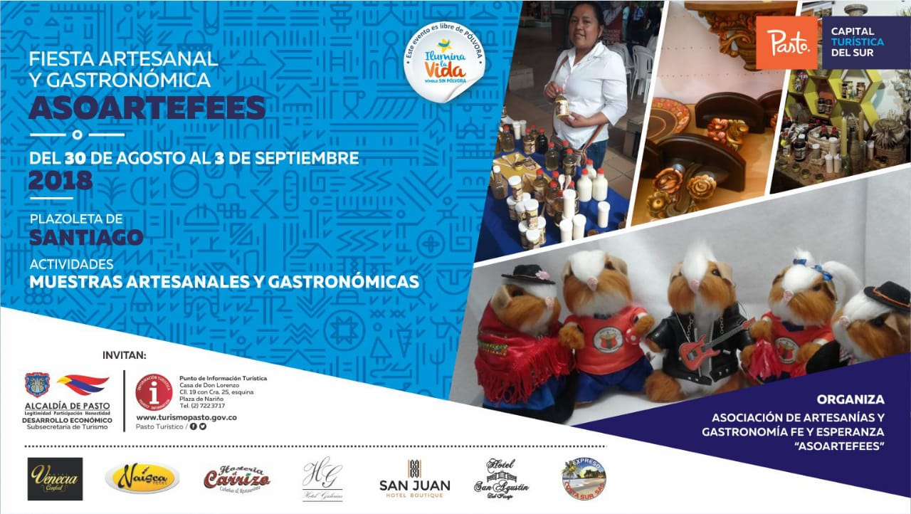
La Alcaldía de Pasto a través de la Subsecretaría de Turismo y en convenio con la Asociación de Artesanías y Gastronomía, Fe y Esperanza - Asoartesfees, invitan a la ciudadanía a la “Fiesta Artesanal y Gastronómica Asoartesfees”, que se realizará desde el jueves 30 de agosto hasta el lunes 3 de septiembre, en la plazoleta de Santiago.
La jornada permite promocionar el potencial de los artesanos de la ciudad de Pasto, donde se presentarán trabajos en bisutería, barniz, tamo, tejido, accesorios, artículos en madera, productos para el hogar y comidas, que los artesanos y artesanas exponen sus productos para el deleite de propios y turistas. Así mismo, resalta la gastronomía de la región ofreciendo una gran variedad de platos típicos.
Información: Subsecretaria Turismo, Elsa María Portilla Arias. Celular: 3014005333

Somos constructores de paz

LA SECRETARÍA DE GESTIÓN AMBIENTAL JUNTO A LA COMUNIDAD DEL CORREGIMIENTO DEL ENCANO, RECUPERARON RONDA HÍDRICA DE LA QUEBRADA MOTILÓN

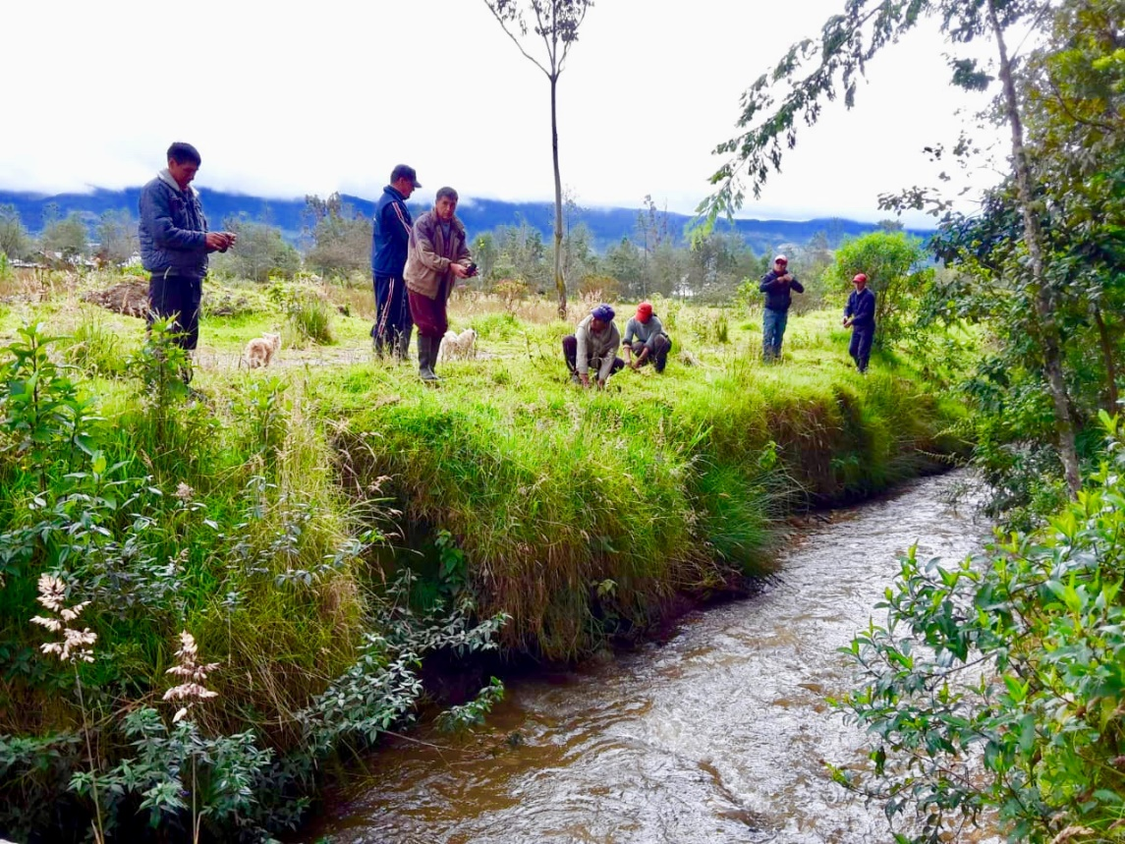
Con el fin de recuperar la ronda hídrica de la quebrada Motilón ubicada en el área rural del Municipio de Pasto y mitigar posibles inundaciones a causa de las lluvias; la Alcaldía de Pasto a través de la Secretaría de Gestión Ambiental en cumplimiento al proyecto "Somos Río Pasto” y con la participación de la comunidad y estudiantes de Institución Educativa Municipal del corregimiento de El Encano, vereda Motilón realizaron minga ambiental, logrando la siembra de 400 árboles de las especies Mano de Oso, Laurel y Pelotillo, material vegetal que también aporta al objetivo propuesto en el proyecto estratégico “Un Millón de Árboles para la Vida”.
El cuidado de las quebradas representa una acción importante para aportar en la prevención de riesgos como deslizamientos, represamientos y desbordamientos. Se invita a la comunidad de este importante corregimiento a no talar los árboles de la ronda hídrica, pues al quedar el suelo descubierto es más vulnerable a la erosión. Así mismo se recomienda cumplir con los deberes y obligaciones ciudadanos, frente al cuidado y conservación de los recursos hídricos, evitando arrojar basuras en las quebradas, haciendo posible el trabajo mancomunado entre la comunidad y la administración local, tal como se estipula en el Plan de Desarrollo Municipal “Pasto Educado Constructor de Paz”.
Información: Secretario Gestión Ambiental Jairo Burbano Narváez. Celular: 3016250635 jabuisa@hotmail.com

Somos constructores de paz
ESTE VIERNES EN EL PIT, TALLER FAMILIAR “ÑAPANGUITAS DEL SUR”
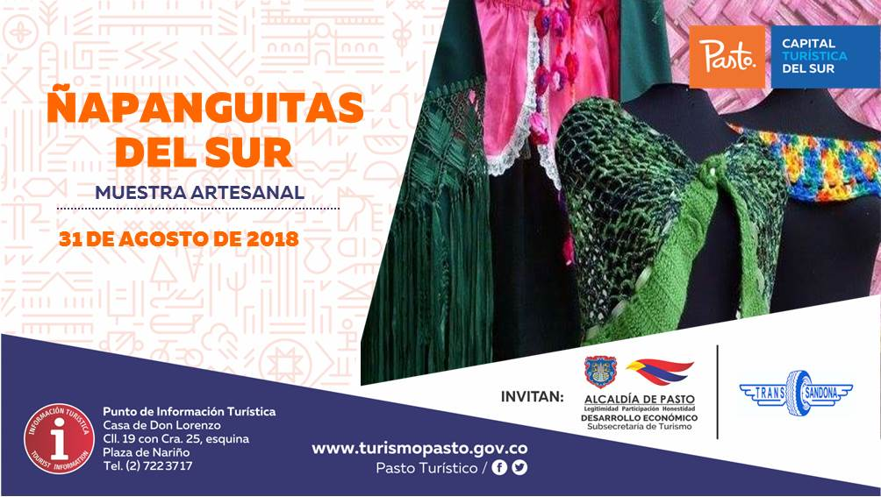
La Subsecretaria Turismo de la Alcaldía de Pasto, invita este 31 de agosto de 2018, al Punto de Información Turística de Pasto - PIT, en esta oportunidad el Taller Familiar “Ñapanguitas del Sur” presentará sus tejidos en crochet y bordados hechos a mano, una gran variedad de productos, como suvenires, blusas, chales y demás artículos, entre ellos accesorios del Carnaval de Negros y Blancos como la “Cachirula”.
Productos elaborados con alta calidad e identidad regional, en este espacio los visitantes tendrán la oportunidad de ser guiados por la artesana Isabel Cerón.
Información: Subsecretaria Turismo, Elsa María Portilla Arias. Celular: 3014005333

Somos constructores de paz

ALCALDÍA DE PASTO Y GOBERNACIÓN DE NARIÑO SE UNEN PARA LA REALIZACIÓN DEL CUARTO EVENTO “PIES EN LA CALLE, CORAZÓN EN EL CIELO: IDENTIDAD Y RESIGNIFICACIÓN CIUDADANA DEL HABITANTE DE CALLE”
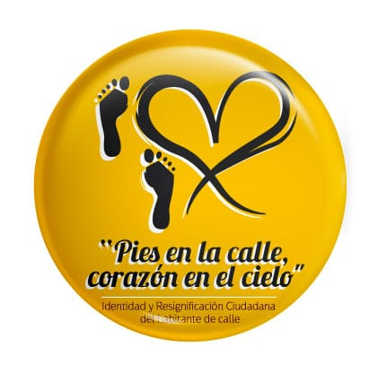
La Alcaldía de Pasto, en articulación con las diferentes instituciones que hacen parte del Comité Municipal para la atención de Población Habitante de Calle, realizarán el cuarto evento “Pies en la calle, corazón en el cielo: identidad y resignificación ciudadana del habitante de calle”, el próximo jueves 13 de septiembre a partir de las 8:00 en la Plaza de Carnaval, evento que pretende brindar espacios de igualdad, identidad, solidaridad y afecto con esta población.
En tal sentido convoca a la comunidad a participar donando alimentos no perecederos, ropa en buen estado, útiles de aseo personal e implementos artísticos, que se podrán entregar, entre el 10 y el 31 de agosto, en los siguientes puntos de recolección:
Secretaría de Salud. CAM Anganoy Los Rosales II.
ESE Pasto Salud, sede administrativa primer piso carrera 20 número 19B – 22, cerca de la plaza del carnaval, frente a la ferretería Argentina.
Centro de Salud Lorenzo. Calle 18 A Número 3 E 08 Barrio Lorenzo.
Centro de Salud Tamasagra. Calle 8 F Número 22 B – 95 Barrio Tamasagra.
Hospital Civil. Carrera 24 Número 29-50 Barrio Calvario.
Centro Hospital La Rosa. Diagonal 12 A Número 3A-19 Barrio La Rosa.
Secretaria de Bienestar Social. Carrera 26 Sur Número 6-80 Mijitayo. Antiguo INURBE.
Secretaria de Equidad y Género e Inclusión Social. Calle 19 Número 30-36 Centro.
Para el jueves 13 de septiembre se llevará a cabo una jornada innovadora en la construcción de acciones políticas y sociales para la atención integral y reconocimiento de la población habitante de calle, una oportunidad y garantía del derecho a la salud y el buen vivir. Allí se ofrecerán espacios para el fortalecimiento de las capacidades humanas y la identidad, como círculos de palabra, expresión artística, lectura, aseo personal y entrega de kits, corte de cabello; uso del tiempo libre a través de la recreación, juegos de mesa, fútbol, atención psicosocial y en salud a través de servicios odontológicos, médicos, centro de escucha, baciloscopias para detección de tuberculosis, tamizaje de riesgo cardiovascular y prueba rápida de VIH, censo y caracterización. Así mismo, se entregará ropa, desayuno, almuerzo y atención a las mascotas.
Las entidades que participarán en este evento darán a conocer su oferta institucional a este grupo poblacional. Igualmente, y como se ha venido haciendo en los años anteriores, se ofrecerá promoción y prevención, cambio de imagen, recreación, cultura, entre otros, que permitirán reflexionar, como una muestra de construcción del buen vivir y la sana convivencia.
Información: Secretaria de Salud Diana Paola Rosero. Celular: 3116145813 dianispao2@msn.com

Somos constructores de paz

JÓVENES EN ACCIÓN PASTO INFORMA A ESTUDIANTES DEL SENA BENEFICIARIOS DEL PROGRAMA, QUE SE CANCELARÁ LOS INCENTIVOS CORRESPONDIENTES A LOS PERÍODOS DE ABRIL Y MAYO
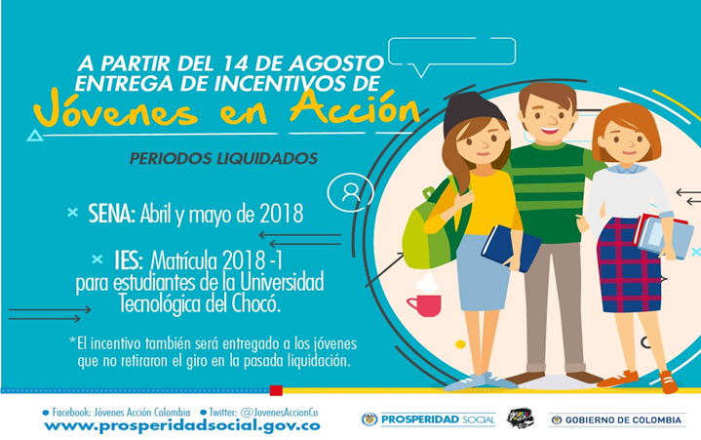
La Alcaldía de Pasto a través del programa Jóvenes en Acción, informa que entre el martes 14 de agosto y el domingo 2 de septiembre del presente año, se entregará los incentivos correspondientes a los periodos abril y mayo, mediante giro o cajero automático a los estudiantes del SENA beneficiarios del programa,
Los jóvenes deben estar atentos por cuanto DaviPlata realizará la convocatoria a través de mensajes de texto y quienes no retiraron el giro en la pasada liquidación también podrán recibir el incentivo.
Puntos donde se puede cobrar por cajero automático las 24 horas de lunes a domingo:
PUNTOS DE PAGO-DAVIPLATA | DIRECCIÓN
Principal Pasto. | Calle 17 No. 25 – 40.
Parque Bolívar Pasto. | Calle 21 No. 12 – 45.
Parque Nariño Pasto. | Calle 18 No. 24-11
Metro Express Pasto | Calle 16B No. 32 – 53.
La Riviera Pasto | Calle 20 N° 34-24
Éxito Pasto | Cra. 22 B No. 2 - 57 Av. Panamericana.

Modalidad giro de lunes a viernes, horario de 08:00 - 11:30 y 02:00 - 4:00p.m.
PUNTOS DE PAGO MODALIDAD GIRO | DIRECCIÓN
Oficina -Principal | Cl 17 No. 25-40

Para lo anterior deben ingresar a la página internet de la alcaldía: www.pasto.gov.co, revisar el formato que se encuentra en enlace: Trámites y Servicios/Bienestar social/Jóvenes en acción.
También pueden acercarse a la oficina de enlace municipal ubicada en la carrera 26 sur, barrio Mijitayo- antiguo Inurbe, o comunicarse al teléfono 7234326 a través de la extensión 3012.
Las preguntas o inquietudes serán recepcionadas al correo: jovenesenaccionsbs@gmail.com.
Información: Subsecretario de Promoción y Asistencia Social, Álvaro Javier Zarama Burbano, celular 3165774170
Somos constructores de paz

Oficina de Comunicación Social
Alcaldía de Pasto

